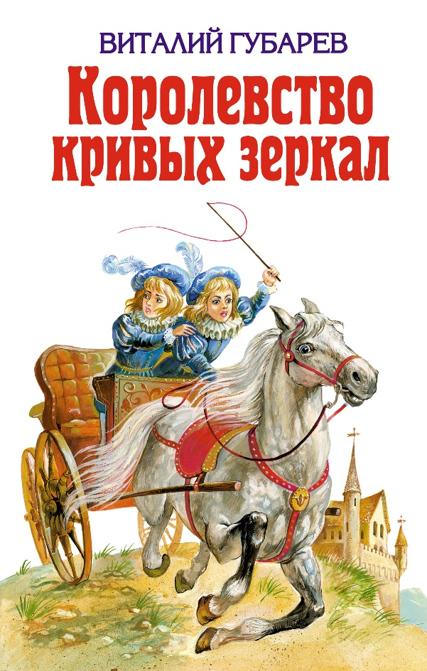
В.Г. Губарев Повесть-сказка «Королевство кривых зеркал»
Губарев Виталий Георгиевич родился в 1912 году в Ростове-на-Дону, в семье служащего. Детство его прошло на хуторе Большая Козинка. Писать он начал очень рано. Первые рассказы были опубликованы, когда будущий писатель еще учился в школе. В 16 лет В. Губарев был принят в Российскую ассоциацию пролетарских писателей. Закончил Высшие курсы журналистики и Литературный институт им. А. М. Горького. С 1931 года стал профессиональным журналистом.
Став главным редактором «Пионерской правды», писатель много ездил по стране, встречался с ребятами. Трудно назвать такую республику или область, где не побывал В. Губарев! Эти встречи помогли ему разобраться в интересах юных читателей, найти яркие занимательные темы.
Одним из главных направлений творчества писателя стала документальная повесть. В ней часто затрагивается героическая тема. «Солнце Полесья» – о Великой Отечественной войне, о подвиге мирных дней – «Монтигомо – Ястребиный коготь».
В более поздний период В. Губарев увлекся жанром повести-сказки. Хотя героями остаются знакомые читателям школьники, использование фантастических сюжетов расширяет художественное пространство произведения. Писатель был подобен волшебнику, угадавшему желания ребят и исполнившему их в своих книгах. Повести-сказки всегда учат распознавать друзей и врагов, бороться за доброту и справедливость. Книги «Трое на острове», «Путешествие на утреннюю звезду», «Часы веков» и другие созданы в разные годы, но все они предостерегают от праздной, бездумной жизни.
«Королевство кривых зеркал», впервые изданное в 1951 году, стало самым известным произведением писателя. Впоследствии повесть была переделана в одноименную пьесу, был снят кинофильм, который популярен и сейчас. Истинной находкой писателя стали «зеркальные» имена, отражающие главные черты характера героев, – Яло, Гурд, Абаж.
Не осталось, кажется, такой детской фантазии, в которую не проник бы писатель. Губарев делает переход от выдумки к реальности легким и незаметным. Хорошо зная психологию детей, он решает важные нравственные задачи. Герои приключений вынуждены обращаться к школьным знаниям, вспоминать советы старших, чтобы преодолеть все опасности.
В одной сказочной повести В. Губарев сказал своим читателям: «Есть такие скучные люди, которые не верят в Волшебство. Не верь этим людям, дружок! Я даже знаю некоторых волшебников: Любовь, Дружба, Честность. Красивые имена, правда?»
Несмотря на то что герои Губарева порой напоминают взрослых в своей разумности и удивляют современников непримиримостью, стремлением все изменить, его произведения любимы многими поколениями детей.

Краткое содержание - https://2minutki.ru/kratkie-soderzhaniya/avtory/gubarev-korolevstvo-krivyh-zerkal-chitat
Полный текст – https://www.litmir.me/br/?b=162&p=1
Биография автора - http://www.rodb-v.ru/literary-ethnography/modern_writers/gubarev/
Аудиокнига - https://deti-online.com/audioskazki/sbornik-skazok-mp3/korolevstvo-krivyh-zerkal/
Экранизация - https://www.ivi.ru/watch/51480
Проверь себя:
http://kupidonia.ru/viktoriny/viktorina-po-skazke-vitalija-gubareva-korolevstvo-krivyh-zerkal
http://testedu.ru/test/literatura/5-klass/soderzhanie-povesti-korolevstvo-krivyix-zerkal.html
http://www.samsdam.net/reading/00035.php
http://skazvikt.ucoz.ru/publ/109-1-0-462

